Problem G: Hình vuông lớn nhất.

Time limit: 1s.

Mincy muốn ửa lại mái nhà bằng một mái nhà mới làm bằng gỗ. Cô ấy có N tấm ván hình chữ nhật được đánh số từ 1 đến N. Tấm ván thứ I có kích thước $a_{i} * 1$ ( có nghĩa là chiuề rộng là 1 còn chiều dài là $a_{i}$).

Mincy muốn làm một mái nhà hình vuông. Nhưng Mincy muốn có một mái nhà to nhất, cô ấy xếp các tấm gỗ lại với nhau và dính chúng lại và các tấm gỗ luôn song song nhau. Cuối cùng cô cắt ra một tấm gỗ hình vuông có kích thước lớn nhất.

Hãy giúp Mincy tính chiều dài cạnh của hình vuông lớn nhất đó.

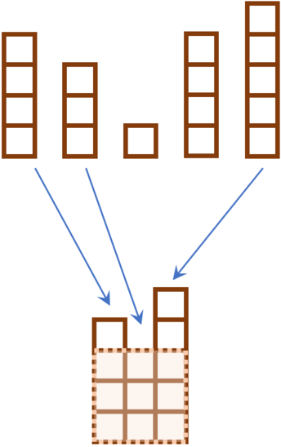

**Input**

Dòng đầu tiên chứa T là số lượng bộ test $\left(1≤T≤10\right)$.

Với mỗi bộ test:

Dòng đầu tiên của bộ test chứa N $\left(1≤N≤1000\right)$ là số lượng thanh gỗ.

Dòng thứ hai chứa N số nguyên $a_{i}$ $\left(1≤a_{i}≤N\right)$ là chiều dài của thanh gỗ thứ i.

**Output**  
Với mỗi bộ test, đưa ra số nguyên duy nhất là chiều dài cạnh của hình vuông lớn nhất Mincy có thể tạo ra.

**Example**

|  |  |
| --- | --- |
| Input | Output |
| 4  5  4 3 1 4 5  4  4 4 4 4  3  1 1 1  5  5 5 1 1 5 | 3  4  1  3 |